
المقدمة:
في جسد الإنسان توجد أجهزة و أعضاء تؤدي عملها بأكفئ ما يكون، قد تتعرض أحيانا لخلل أو إصابة قد يتوفر لها العلاج فتتعافى أو لا يتوفر و تبقى على حالها مسببة الضرر للجسد البشري. و لتفادي هذه الأمور وجب على الانسان معرفة و دراسة كل عضو عن كثب للتوصل إلى طرق وقايته أولا ثم طرق علاجه. ومهما كان كبر حجم العضو أوصغره فهو لا يزال يلعب دورا مهما كما هي الغدد الصماء و تحديدا ما تحت المهاد و الغدة النخامية ؛ فهي التي تنظم و تتحكم ببقية الغدد الصماء التي تنظم عمليات حيوية كثيرة في جسم الإنسان.


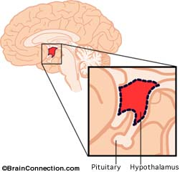
تعريف:-
تحت المهاد أو الهيبوثالامس:
يحتل الجزء الأكبر من الدماغ البيني حيث يقع أسفل المهاد وفوق جذع الدماغ، ويوجد في جميع أدمغة الثدييات والبشر.و يؤدي عدة وظائف حيوية للجسم.و ترتبطه علاقة وثيقة جدا مع الغدة النخامية التي تقع أسفله معلقة بالساق النخامية.
وظائف ما تحت المهاد:
يضبط بعض عمليات الأيض، وبعض الأفعال اللاإرادية، ويقوم أيضا بإنتاج وإفراز الهرمونات المحررة التي تقوم بدورها بضبط عملية إفراز الهرمونات في الفص الأمامي للغدة النخامية ،كما يحتوي على مراكز التحكم بالجوع والعطش ودرجة حرارة الجسم، وهو يرتبط بالجهاز الحوفي الذي يعتبر المسؤول الرئيسي عن التحكم بالعواطف والأنشطة الجنسية من خلال العصبونات المفرزة للهرمون المحرر لموجهة الغدد التناسلية.

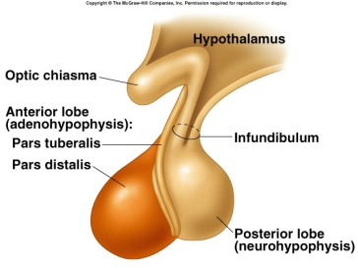
الغدة النخامية :
من أهم الغدد في الجسم ويسميها البعض سيد"مايسترو" الغدد لانها المنظمة لباقي الغدد، لها 3فصوص الفص الأمامي والفص الخلفي والفص الأوسط . يقوم الفص الامامي والأوسط المعروفان بالجزء الغدي بإفراز هرمونات بعينها بذاته مثل :
- هرمون الحليب "برولاكتين "
- هرمون النمو" GH"
- الهرمون المحفّز للدرقية" TSH"
- الهرمونات المنبهه للاعضاء التناسلية
- الهرمون الحاث للميلانين الملون للجلد M.S.H و هرمونات اخرى .
بينما الفص الخلفي هو مخزن لبعض الهرمونات التي يفرزها تحت المهاد ، فهو لا يفرز ذاتيآ هرمونات ، وإنما يختزن هرمونات تحت المهاد ثم يفرزها عند الحاجة . و تقوم الخلايا العصبية الإفرازية الموجودة أسفل تحت المهاد بإفراز هرمونين وهما:
- الهرمون المضاد للتبول A.D.H: ويزيد هذا الهرمون من نفاذية الانابيب الكلوية للماء ، فيرتشح من داخل الانابيب إلى السائل الخلالي المرتفع التوتر ، مما يعمل على ارتفاع تركيز البول داخل الأنابيب وانخفاض كميته وبالتالي يقل ادرار البول.

- هرمون الاوكسي توسين Oxytocin وله تأثيران هما :
أ- افراز الحليب من الثدي للخارج ، ولكن ليس له تأثير في تكوينه ب- تنبيه العضلات الملساء وخاصة الرحم فيثير تقلصاتها ، فيفيد في الاسراغ بعملية الولادة
طريقة عمل تحت المهاد و الغدة النخامية معا:
يقوم تحت المهاد بإفراز العديد من العوامل المحررة التي تنشط الغدة النخامية لإفراز هرمونات أخرى، ثم تقوم الأخيرة بتنبيه غدد صماء أخرى لإفراز الهرمونات الخاصة بها والتي ستؤدي الدور الرئيسي في عملها. و كذلك العكس فيقوم تحت المهاد بتثبيط العامل المحرر لهرمون ما فلا يتم تنبيه الغدة التي تختص بإنتاجه و بالتالي لا يتم إنتاج هذا الهرمون كهرمون النمو مثلا.
و يتم تنظيم إفراز الهرمونات بصفة عامة عن طريق ما يسمى بالتغذية الراجعة فإذا ما نقص أو زاد مستوى أي هرمون في الدم تنطلق إشارة إلى الغدة النخامية والتي بدورها ترسل إشارة إلى تحت المهاد لتقوم الأخيرة بإفراز الهرمون المحفز أو المثبط و تبدأ السلسلة من جديد.


الخاتمة:
يطيب لنا أن نصل معكم الى ختام هذا التقرير العلمي حول أهمية ودور تحت المهاد و الغدة النخامية في دماغ الانسان البشري، حيث حرصت على الموازنة بين سرد الحقائق العلمية بشكل واضح خال من التعقيد و راعيت كذلك أسلوب العرض للقارئ حتى تكون الافادة بأقصى صورة ممكنة و يتم البناء المعرفي
وخروجا من الاطار العلمي لهذه الدراسة الى المنظور الاسلامي ، نتوصل الى أن كل ما تحتويه هذه الغدد من تعقيدات و خصائص عديدة رغم صغر حجمها ما هو الا دلالة على قدرته جل في علاه و ذلك يقودنا الى طريقه الأوحد.


المصادر:

- http://www.tbeeb.net/anatomy/ant-5.htm
- http://mawgodadns1.eb2a.com/new_page_8.htm [ مماذكره د.محمد عيد ود.زغلول النجار]

- http://ar.wikipedia.org/wiki/%D9%88%D8%B7%D8%A7%D8%A1
- http://ar.wikipedia.org/wiki/%D8%BA%


تقرير مادة الأحياء:
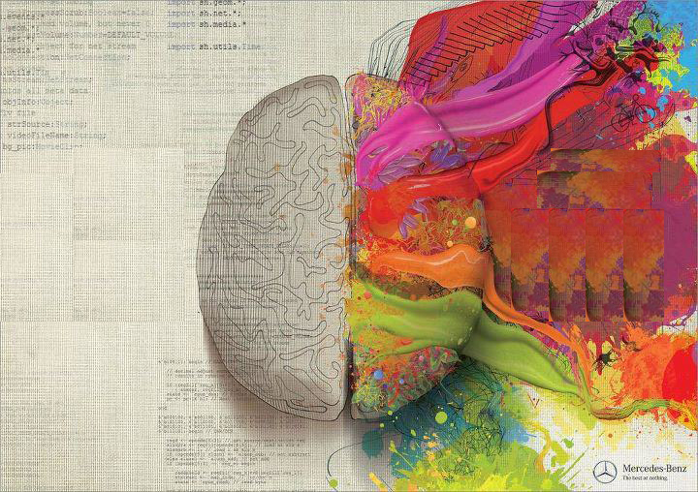
تحت المهاد و الغدة النخامية

